Histoire des arts

A travers ses tableaux, comment le peintre Candido Portinari nous décrit son pays, le Brésil?

___________________________________________________________________________________________________________________________________________(couleur, chaleur, mouvement, société…)____________
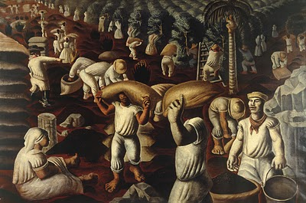
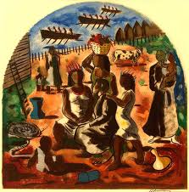
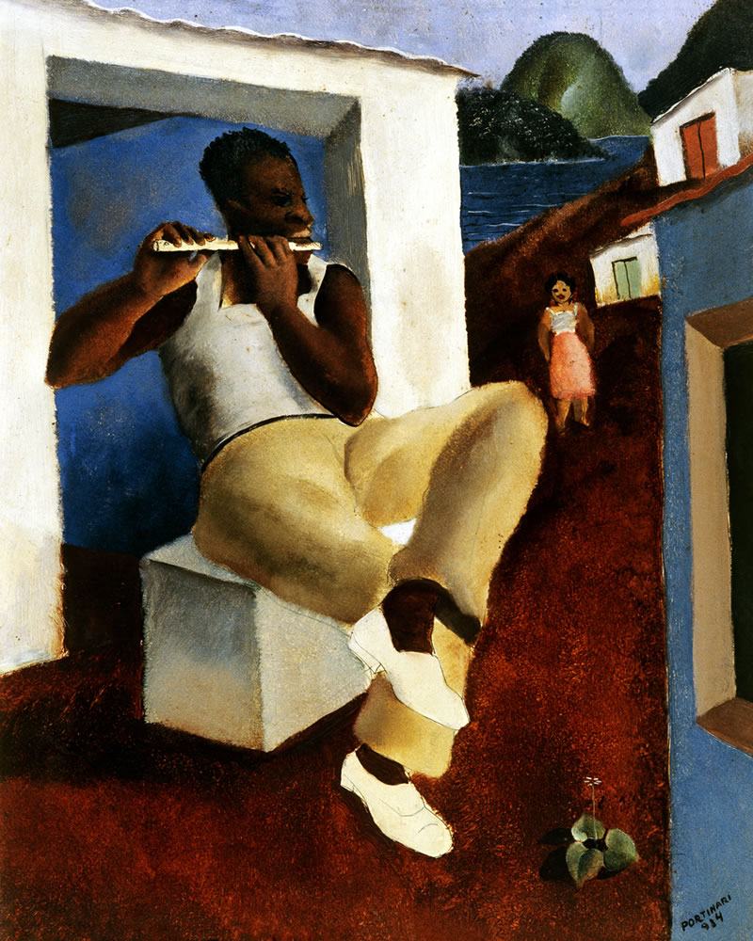
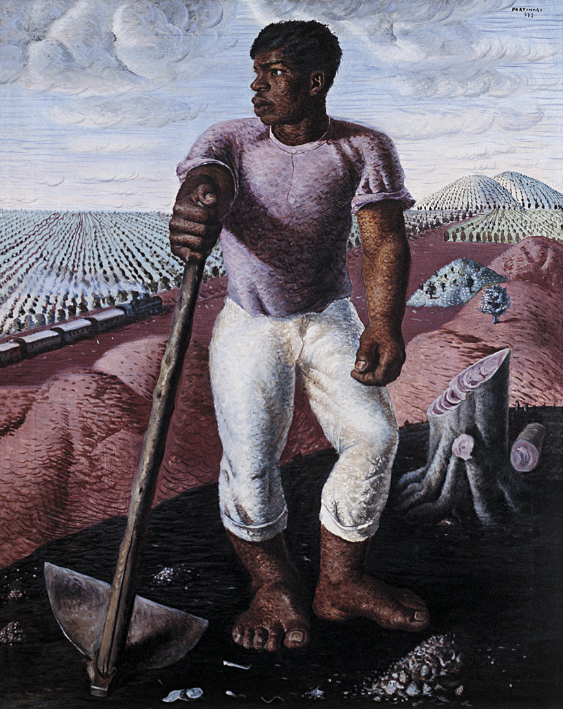

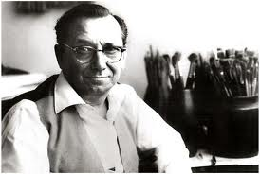
___________________________________________________________________________________________________________________________________________________________________________________
Teaching of the Indians 1942
O Lavrador de Café, 1934
Café 1935
Flautista, 1934
Meninos brincando, 1955

Candido Portinari (1903-1962) était un peintre brésilien. Il a peint près de 5000 œuvres, qui vont de petites esquisses à de vastes peintures murales.
Candido. Portinari a déclaré, au début de sa carrière, son intention de créer une peinture caractéristiquement nationale, fondée sur les particularités brésiliennes.

